Minimizing Grid Interconnection Capacity Requirements for AI Data Centers: A Developer-Side Planning Framework with Onsite Resources and Workload Flexibility
面向AI数据中心的电网接入容量最小化：一种考虑现场资源与工作负载灵活性的开发商侧规划框架

背景
美国的数据中心建成时间较快，而新的电网基础设施从规划、许可到建设完成周期长，对于美国的大型智算中心，能否及时获得足够的电网并网容量成为制约智算中心项目落地的因素

研究对象
与以往绝大部分研究角度不同，这篇论文从智算中心开发商角度，研究对象是已确定容量等级和负荷需求的拟建设的单点智算中心，通过一个统一的并网点从电网取电，同时园区内部安装光伏和电池储能，并且一部分 AI 计算负荷可以延后执行。

智算中心规模/参数
最大IT负荷需求 | 100MW
年度IT负荷曲线 | 使用劳伦斯伯克利国家实验室数据中心与工业电力负荷曲线生成器生成
负荷类型 | 混合（推理+训练+混合）平坦/商业负荷
负荷率 | 94.72%/84.66%
年平均负荷 | 83.274/84.339MW
年最大负荷 | 87.915/99.619MW
电价 | 未考虑（不关心全年一共买多少电/每小时买电多少钱）
风电 | 未考虑
光伏建设地点 | 美国休斯顿
光伏建设成本 | 143.2万美元/MW
电池储能建设成本 | 47.674万美元/MWh
电池储能容量/充放电功率 | 4h
电池往返效率 | 0.90
可灵活调节负荷比例 | 0-20%
可调节负荷最大延迟时间 | 1、2、3、6h
向电网反送电 | 不允许
利用电网给电池充电 | 允许

优化目标
首先优化目标为最小化电网接入容量，次级为最小投资优化。

总体框架

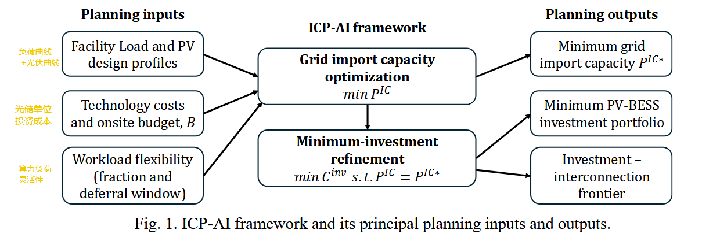

实验设置

研究场景 | 参数设置 | 研究目的 | 投资预算（百万美元）
基准情景 | C1：无工作负载灵活性；C2：5%负荷可延迟，最大延迟时间 D = 1小时 | 得到不同投资预算条件下的最低并网容量以及光储配置；相同投资预算下引入工作负载灵活性最低并网容量和光伏、储能配置变化 | 0–100
S1：负荷和光伏峰值日不同组合 | D1：负荷峰值日与月度最低日光伏的保守组合；D2：负荷峰值日对应光伏；D3：负荷峰值日负荷与月度平均光伏组合；D4：月度平均负荷与月度平均光伏组合。 | 分析不同负荷与光伏时间条件对并网容量规划结果的影响 | 0、10、50、100
S2：负荷不同 | Mixed Flat（混合型平坦负荷）与 Mixed Business（混合型商业时段负荷）对比；采用D1时间条件；同时比较C1和C2 | 分析数据中心原始负荷形状对并网容量及资源配置结果的影响 | 0、10、50、100
S3：可灵活负荷比例 | 可灵活负荷比例 α = 0%、2.5%、5%、10%、15%、20%；最大延迟时间固定为 D = 1小时 | 分析可灵活负荷比例增加的价值，以及计算负荷灵活性对电池储能的替代作用 | 0、10
S4：最大延迟时间 | 最大延迟时间 D = 0、1、2、3、6小时；可灵活负荷比例固定为 α = 5% | 分析延长任务可延迟时间的作用 | 0、10
结果
①基准情景：
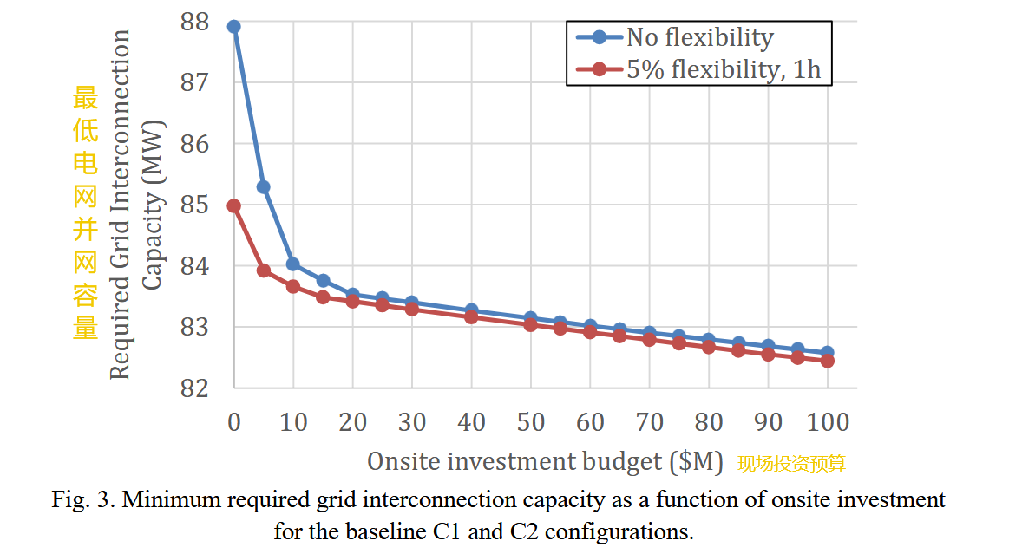
投资预算为0的时候，智算中心不投入资金建设光伏和储能，有负荷灵活性能够削峰所以最低并网容量降低，但随着光储投资增多，即使不进行负荷时间转移也能通过光储达到削峰效果。当光伏和电池已经把峰值压得很低以后，再加入计算任务转移，能够进一步压低的空间就不大了。

Table 4. Baseline ICP-AI results
投资预算  （百万美元） | C1 最低并网容量  （MW） | C1 降幅  (%) | C1 光伏容量  （MW） | C1 电池储能容量  （MWh） | C2 最低并网容量  （MW） | C2 降幅  (%) | C2 光伏容量  （MW） | C2 电池储能容量  （MWh）
0 | 87.915 | 0.00 | 0.00 | 0.00 | 84.975 | 3.34 | 0.00 | 0.00
10 | 84.021 | 4.43 | 1.89 | 15.30 | 83.658 | 4.84 | 5.36 | 4.87
50 | 83.143 | 5.43 | 28.44 | 19.47 | 83.032 | 5.55 | 31.13 | 11.39
100 | 82.575 | 6.07 | 58.79 | 33.17 | 82.443 | 6.22 | 63.51 | 18.99
引入工作负载灵活性后，C2在各投资水平下的最低并网容量都略低于C1，但其改变了光储配置结构，也就是说用可时间转移的负荷替代部分电池储能。
②时间敏感性
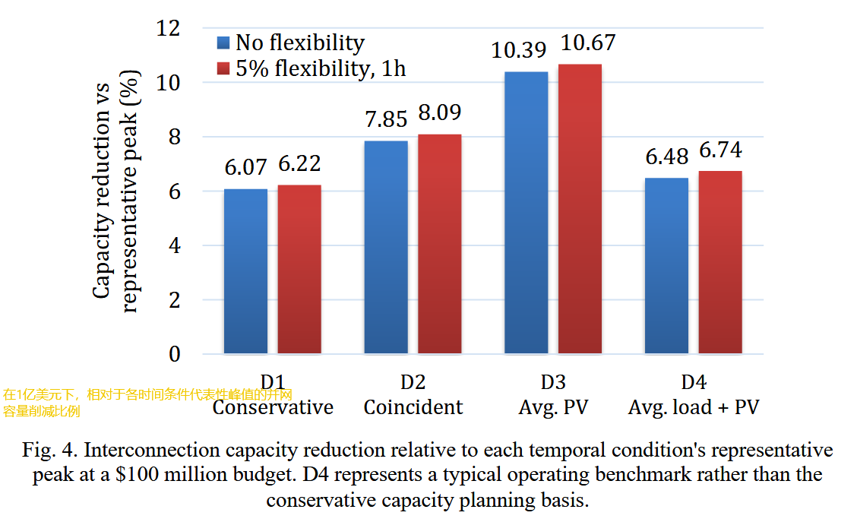
情景 | 负荷 | 光伏
D1（峰值负荷+最差光伏） | 找出最高小时负荷所在的一天，取这一天的24小时负荷 | 找光伏最差的一天，取这一天24小时光伏
D2（峰值负荷日+对应当天光伏） | 同上 | 取对应负荷日的当天的24小时光伏
D3（峰值负荷日+月平均光伏） | 同上 | 把该月按小时平均得到一条平均24h光伏曲线
D4（月平均负荷+月平均光伏） | 把该月所有负荷按小时平均，得到平均24h负荷曲线 | 同上
在1亿美元的投资预算下，由图3已经得到负载灵活性对削减并网容量的作用趋近于无，所以红蓝对比差不太多。并网容量削减效果在这种投资水平下，随D1-D3光伏条件改善，并网削减增加，D4是逐时平均，会抑制负荷尖峰，留给电池储能系统和工作负载灵活性可利用的时间变化更少，对并网容量削减效果就更差。

③不同原始负荷对比实验（混合平坦型和混合商业型）
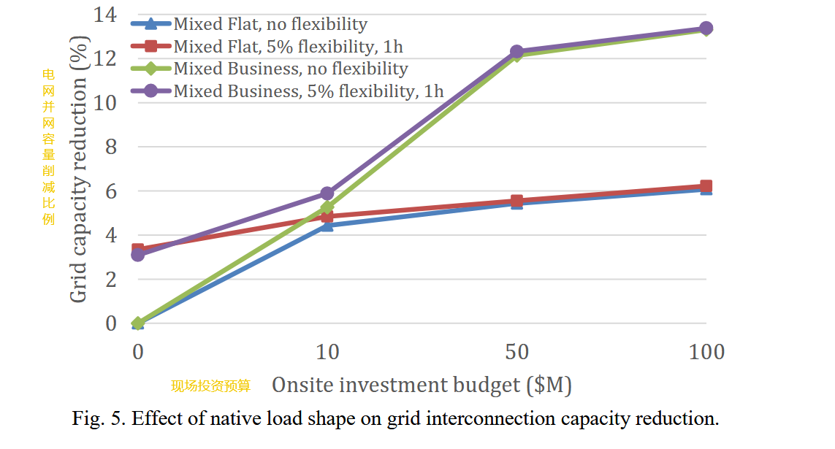
两种负荷曲线区别是商业型有更大的峰谷差异。可以看到商业型曲线（绿色和紫色）随投资预算增加，减少并网容量效果越好，而平坦型曲线效果就不明显。
④不同预算、可调负荷比例不同对比实验
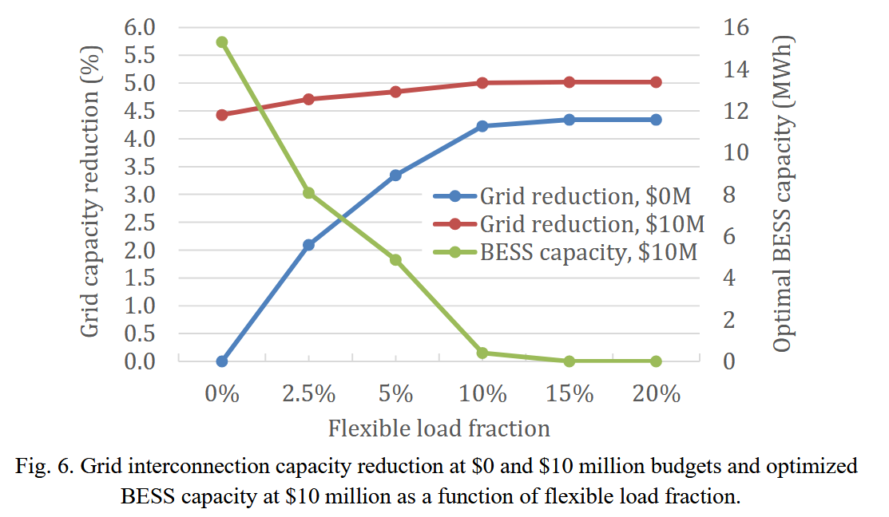
图6是不同可调负荷比例下，0和1000万美元投资预算时的并网容量削减比例，以及1000万美元预算下的最优电池容量：即使不进行光储建设（蓝线），随可调比例增加，并网容量的削减比例也在增加。1000万美元预算下，随可调比例增加，储能从15逐渐降到0，说明负荷灵活性可以替代一部分储能。
⑤固定智算中心有5%负荷可调，不同任务最大延迟时间不同的对比实验
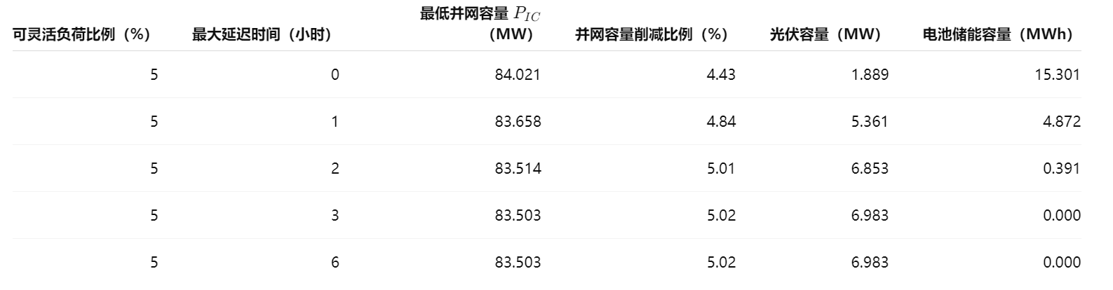
随着可调任务的最大延迟时间不同，最低并网容量下降，电池储能减少，光伏增加（本实验固定投资预算1000万美元，随着储能被可转移负荷替代，储能建设减少，为了进一步降低并网容量，会把更多预算转投光伏）

结论
①论文提出的联合配置光伏、储能与可延迟计算负荷的框架，可以降低数据中心的并网容量需求。
②容量降低幅度依赖负荷形态和光伏条件，负荷和光伏不同，削减比例也不同。
③能够时间转移的负荷能够降低并网容量，以及替代部分电池储能。
④增加投资和提高负荷灵活性都存在边际收益递减。
基准场景下，1000 万美元投资已实现 1 亿美元投资所能达到的约 73%—78% 的容量削减效果。继续提高可调负荷比例或延长任务延期时间，新增的并网容量削减逐渐变小，但储能需求会持续降低。
期刊核心 电力系统自动化 电力建设 通信学报 政策

约束条件
类别 | 公式 | 含义
投资预算 | c_PV·S_PV + c_B·S_B ≤ B | 光伏和储能的建设投资不能超过给定的现场投资预算 B。
电网输入容量 | 0 ≤ Pᵍʳⁱᵈ₍ₘ,ₕ₎ ≤ PIC，∀m,h | 每个月 m 的每个小时 h 从电网取电的功率不能超过待优化的接入容量 PIC；不允许向电网反送电。
不可延迟负荷 | Pⁿᶠ₍ₘ,ₕ₎ = (1−α)L₍ₘ,ₕ₎ | 原始数据中心负荷 L 中，有 1−α 的部分必须在原时段完成，不能延后。
柔性负荷到达量 | Pᶠˡᵉˣ,ᵃʳʳ₍ₘ,ₕ₎ = αL₍ₘ,ₕ₎ | 将原始负荷中比例为 α 的部分视为可以延迟执行的计算负荷。
柔性负荷全部完成 | Σₖ₌₀ᴰ X₍ₘ,ₐ,ₖ₎ = Pᶠˡᵉˣ,ᵃʳʳ₍ₘ,ₐ₎，∀m,a | 在时刻 a 到达的柔性任务必须全部完成，只能改变执行时间，不能被舍弃。
柔性负荷执行时段 | X₍ₘ,ₐ,ₖ₎ ≥ 0，k∈{0,…,D} | 任务只能在到达时刻之后执行，最多延迟 D 个小时，不能提前执行。
柔性负荷汇总 | Pᶠˡᵉˣ,ˢᵉʳᵛᵉᵈ₍ₘ,ₕ₎ = Σ₍ₐ,ₖ:φ(a,k)=h₎ X₍ₘ,ₐ,ₖ₎ | 把所有被安排到时段 h 执行的柔性任务加总，得到该时段实际执行的柔性负荷。
实际服务负荷 | Pˢᵉʳᵛᵉᵈ₍ₘ,ₕ₎ = Pⁿᶠ₍ₘ,ₕ₎ + Pᶠˡᵉˣ,ˢᵉʳᵛᵉᵈ₍ₘ,ₕ₎ | 数据中心实际需要供电的负荷由不可延迟负荷和重新安排后的柔性负荷组成。
设施功率上限 | Pˢᵉʳᵛᵉᵈ₍ₘ,ₕ₎ ≤ Pᶠᵃᶜ,ᵐᵃˣ | 任务集中执行时，数据中心实际功率不能超过设施允许的最大功率。
光伏弃电 | 0 ≤ Pᶜᵘʳᵗ₍ₘ,ₕ₎ ≤ CF₍ₘ,ₕ₎S_PV | 光伏可用出力为 CF·S_PV；当负荷和储能无法消纳时弃光，但弃光量不能超过可用光伏出力。
功率平衡 | Pᵈⁱˢ₍ₘ,ₕ₎ + CF₍ₘ,ₕ₎S_PV + Pᵍʳⁱᵈ₍ₘ,ₕ₎ = Pˢᵉʳᵛᵉᵈ₍ₘ,ₕ₎ + Pᶜʰ₍ₘ,ₕ₎ + Pᶜᵘʳᵗ₍ₘ,ₕ₎ | 每个时段的供电来源（电网、光伏、储能放电）必须等于负荷、储能充电和弃光功率之和。
储能充放电状态 | uᶜʰ₍ₘ,ₕ₎ + uᵈⁱˢ₍ₘ,ₕ₎ ≤ 1 | 储能同一时段不能同时充电和放电。
储能功率上限 | Pᶜʰ₍ₘ,ₕ₎ ≤ M uᶜʰ₍ₘ,ₕ₎，Pᶜʰ₍ₘ,ₕ₎ ≤ S_B/H_B；Pᵈⁱˢ₍ₘ,ₕ₎ ≤ M uᵈⁱˢ₍ₘ,ₕ₎，Pᵈⁱˢ₍ₘ,ₕ₎ ≤ S_B/H_B | 储能充放电功率受运行状态、储能容量 S_B 和额定储能时长 H_B 共同限制。
储能效率 | η_ch = η_dis = √η_RT | 将储能往返效率 η_RT 平均分配到充电和放电过程。
储能状态转移 | E₍ₘ,ₕ₎ = E₍ₘ,ₕ₋₁₎ + (η_ch Pᶜʰ₍ₘ,ₕ₎ − Pᵈⁱˢ₍ₘ,ₕ₎/η_dis)Δt | 根据充电、放电功率和效率，计算每个时段结束时的储能电量。
储能容量边界 | 0 ≤ E₍ₘ,ₕ₎ ≤ S_B | 储能电量不能为负，也不能超过安装的储能容量 S_B。
月度首末 SOC | E₍ₘ,0₎ = E₍ₘ,24₎ | 在月度典型日模型中，要求日初和日末储能电量相同，避免凭空获得或消耗储能。8760 小时模型改为连续年度 SOC 和年末边界条件。

